SMOOTH NUM=1000

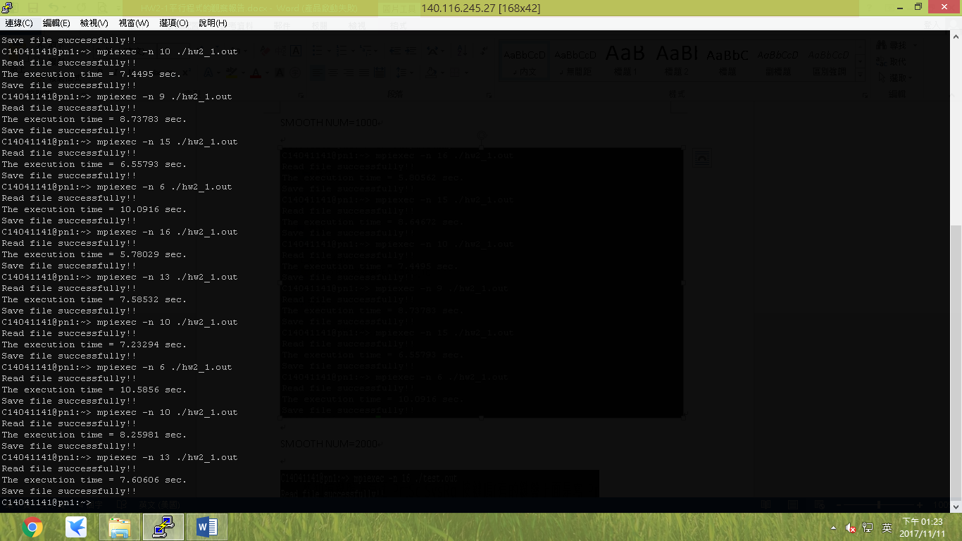





SMOOTH NUM=50

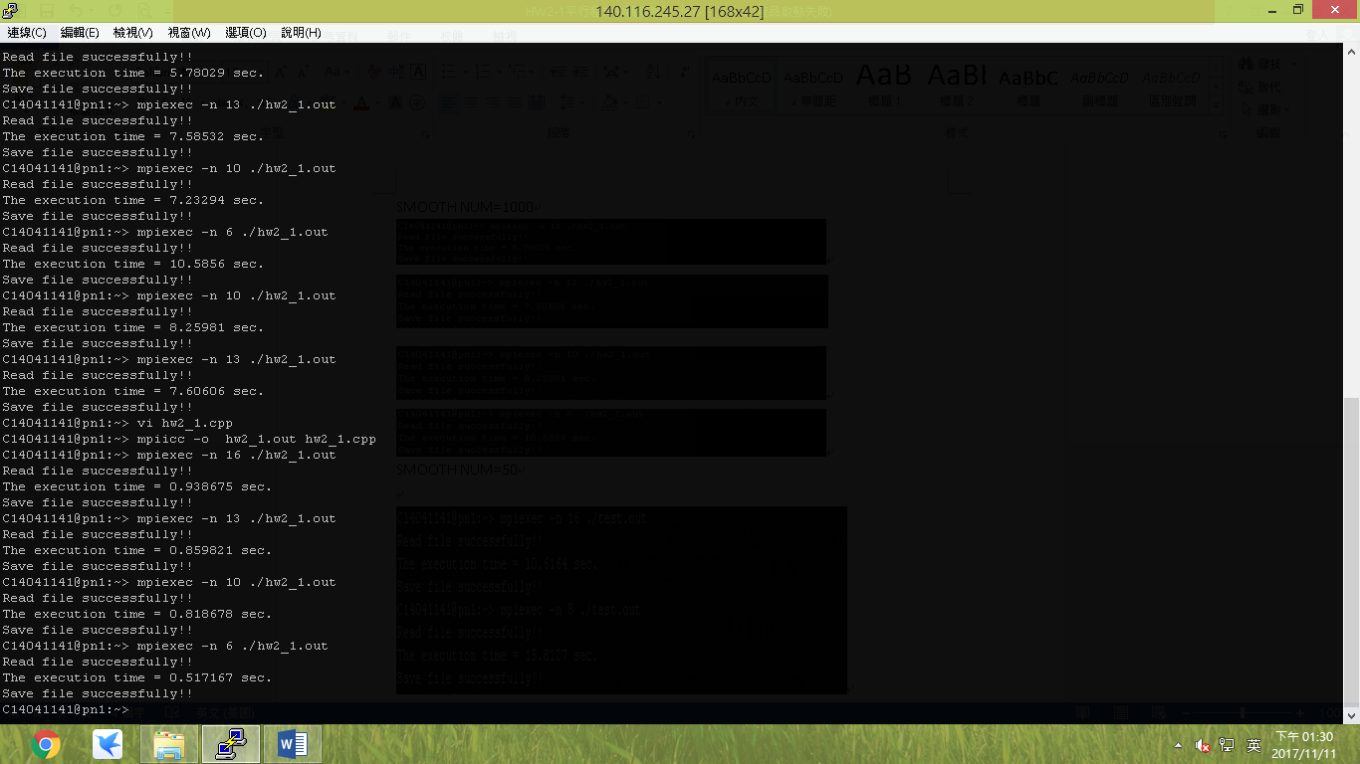

Execution Time(sec):

|  |  |  |  |  |
| --- | --- | --- | --- | --- |
| Processor num  \  Nsmooth | 16 | 13 | 10 | 6 |
| 1000 | 5.78027 | 7.60606 | 8.25981 | 10.5856 |
| 20 | 0.938675 | 0.859821 | 0.818678 | 0.517167 |

觀察結果:

當平滑次數Nsmooth次數較大(1000)時,隨著Processor數目越多,執行時間 execution就越短

而當平滑次數較少(20)時, 隨著Processor數目越多,執行時間 execution卻越長,

也許是因為次數少時原本(processor num 小時)的executiontime 太短,以致於

使用MPI_Scarrerv,Send,Recv,Gatherv 時的時間就增加越明顯,而越多次Send Recv(Processor num越多) 增加的時間也越多

->分工減少的時間 < 傳遞所花的時間

而Nsmooth大時->分工減少的時間 > 傳遞所花的時間

因此當Nsmooth 較小時,使用的 processors 數目應較少

而當Nsmooth 較大時,使用的 processors 數目應越多越好